Отчет по развитию движения «АБИЛИМПИКС» в Ненецком автономном округе
Мировое движение «Абилимпикс» – это система конкурсов профессионального мастерства среди людей с инвалидностью, в движении участвует 47 стран. Россия присоединилась к движению в 2014 году, по инициативе общественных организаций инвалидов, в короткий срок став одной из стран лидеров развития движения.
В мае 2018 года к движению «Абилимпикс» присоединился Ненецкий автономный округ, подписав договор с Федеральным государственным бюджетным образовательным учреждением высшего образования «Российский государственный социальный университет» (для справки: Национальный центр развития конкурсов профессионального мастерства «Абилимпикс» создан в структуре ФГБОУ ВО «Российский государственный социальный университет» в соответствии с пунктом 5 протокола заседания Организационного комитета по подготовке и проведению конкурса профессионального мастерства «Abilympics» от 22.02.2017 г. № ОВ-7/06пр).
Основной целью движения «Абилимпикс» в Российской Федерации является создание системы эффективной профессиональной ориентации и мотивации инвалидов и лиц с ограниченными возможностями здоровья к профессиональному образованию, содействие их трудоустройству и социально-культурной инклюзии в обществе.
С 2018 года в Ненецком автономном округе было проведено два региональных чемпионата «Абилимпикс»:
- I Региональный чемпионат профессионального мастерства для людей с инвалидностью и ограниченными возможностями здоровья «Абилимпикс» в период с 29 октября по 02 ноября 2018 года;
- II Региональный чемпионат профессионального мастерства для людей с инвалидностью и ограниченными возможностями здоровья «Абилимпикс» в период с 22 апреля по 25 апреля 2019 года.
- III Региональный чемпионат профессионального мастерства для людей с инвалидностью и ограниченными возможностями здоровья «Абилимпикс» был запланирован на период с 20 апреля по 24 апреля 2020 года, перенесен на сентябрь 2020 года по причине введения на территории Ненецкого автономного округа режима повышенной готовности.
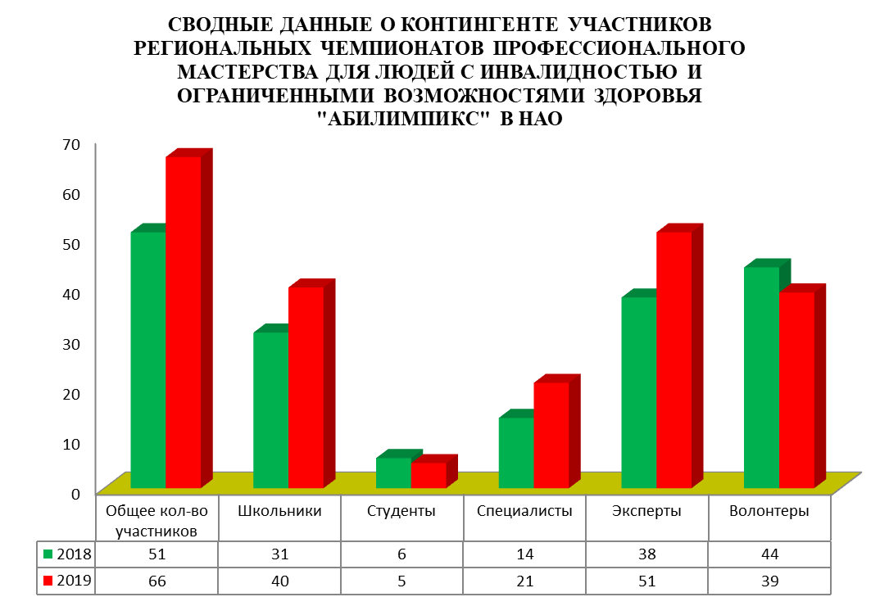

Самый высокий показатель вовлеченности демонстрируют участники в категории «школьники», они составили 60% от общего количества соревнующихся. Вторая по численности категория участников - это «специалисты», их доля участия составила 31,8%, что на 5% выше уровня прошлого года. Общее количество участников II Регионального чемпионата «Абилимпикс» составило 66 человек, рост составил 22,7% к показателям предыдущего чемпионата.
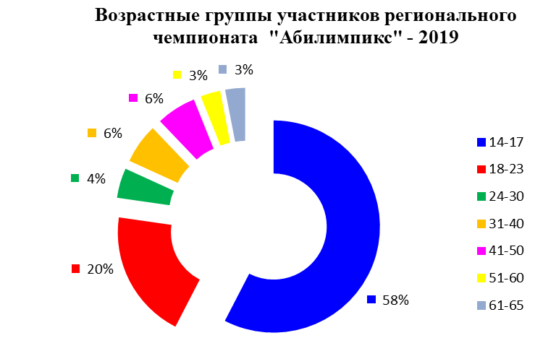
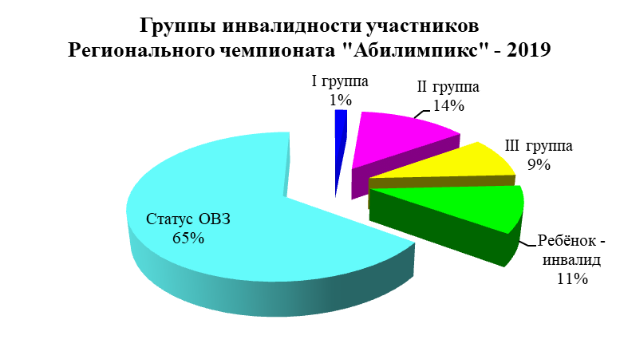
Состав участников по возрастным категориям показывает, что наиболее активную позицию занимают молодые люди в возрасте от 14 до 23 лет их доля составляет 78%, далее идет взрослое, экономически активное население от 31 до 50 лет - 12%, участники пенсионного возраста - 6%. Молодые люди в возрасте от 24 до 30 лет - самая малочисленная категория участников.

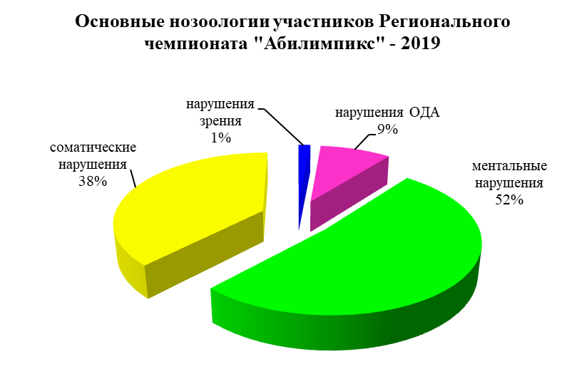
Состав участников по нозологиям и группам инвалидности II Регионального чемпионата представлен следующим образом: инвалидность имеют 35% участников чемпионата, самые распространенные виды нозологии инвалидов - соматические нарушения и нарушения опорно-двигательного аппарата.

Большинство участников в категории «школьники» имеют заключение психолого - медико - педагогической комиссии о необходимости создания специальных образовательных условий (обучающиеся с ограниченными возможностями здоровья). Ментальные нарушения - самый распространенный вид нозологии среди юных участников чемпионата.

